Лабораторная работа № 3
Тема: ОСНОВЫ КОНТЕЙНЕРИЗАЦИИ: ЗАПУСК, СБОРКА ОБРАЗОВ И МНОГОКОНТЕЙНЕРНЫЕ ПРИЛОЖЕНИЯ В DOCKER
Цель: изучить базовые принципы работы с Docker, освоить запуск и управление контейнерами, создание пользовательских образов с помощью Dockerfile, развертывание связанных сервисов через Docker Compose, а также закрепить навыки совместной разработки посредством оформления Pull Request.

Задания

Задание

1. Запуск базового контейнера в Google Cloud Shell
В этой части работы необходимо запустить готовый веб-сервер в
изолированном облачном терминале.
1 Открыть в браузере платформу Google Cloud Shell
(https://shell.cloud.google.com) и авторизоваться под своим Google аккаунтом. В нижней части экрана запустится Linux-терминал.
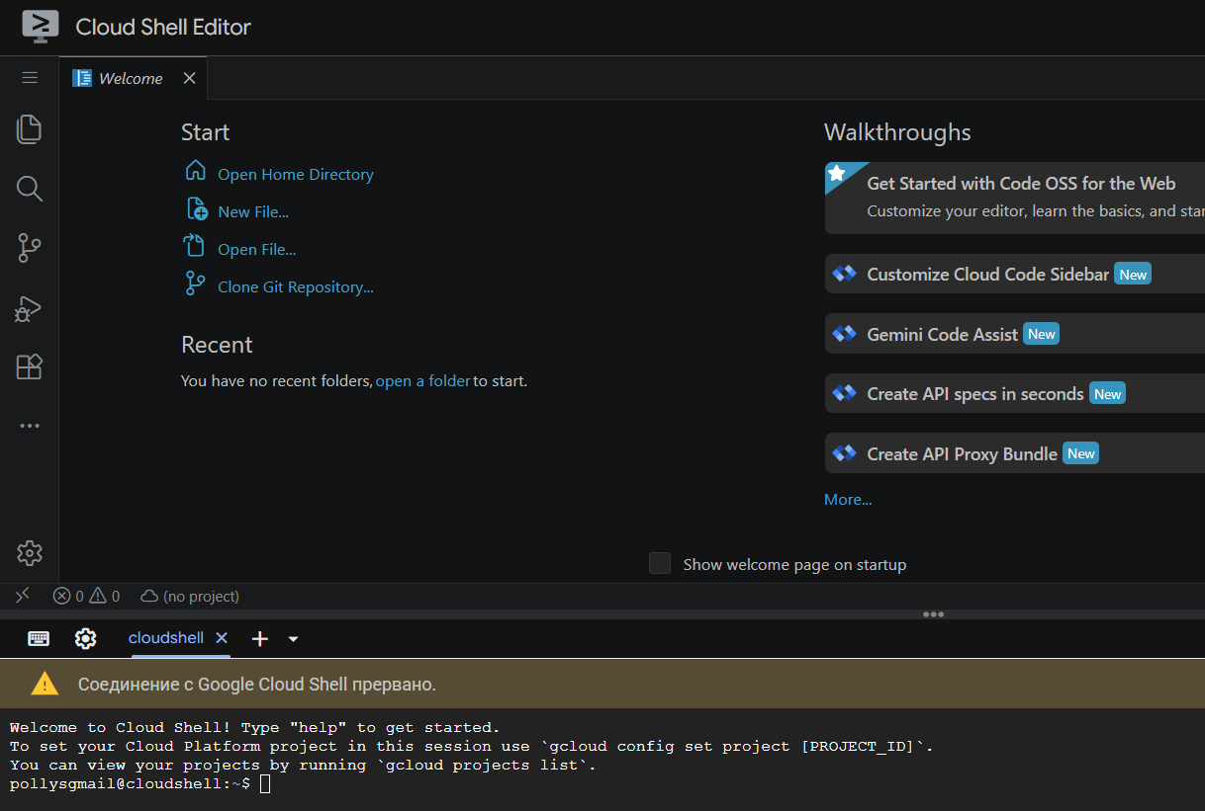
2. Проверить, что Docker установлен и работает, запросив его версию:
$ docker –version
3. Запустить контейнер с веб-сервером Nginx в фоновом режиме, пробросив порт 8080 хост-машины на порт 80 контейнера:
$ docker run -d -p 8080:80 nginx
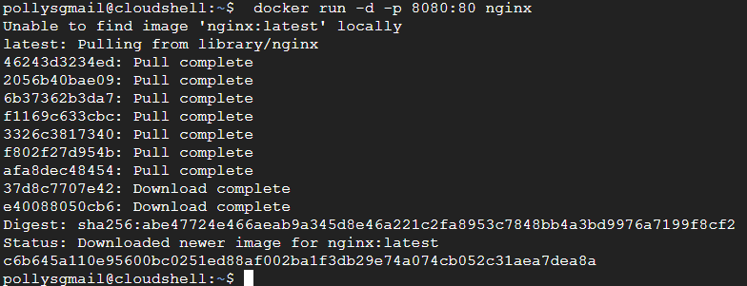
4. Убедиться, что контейнер успешно запущен:
$ docker ps
Скопировать вывод команды – он понадобится для отчета.
5. Просмотреть результат работы контейнера. Для этого в правом верхнем углу панели терминала нажать иконку Web Preview (Предварительный просмотр) и выбрать Preview on port 8080.
6. Убедиться, что в новой вкладке браузера открылась стартовая страница Nginx («Welcome to nginx!»).
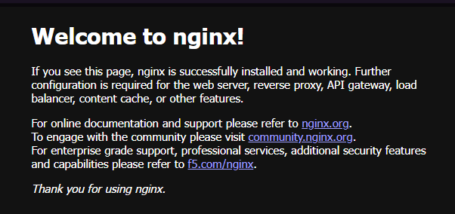
7. Остановить контейнер, указав его идентификатор CONTAINER ID
(достаточно первых нескольких символов из вывода команды docker ps):
$ docker stop <ваш_container_id>

2. Подготовка репозитория и среды разработки
8. Войти в свой аккаунт на GitHub и создать новый публичный репозиторий с именем docker_lab. Инициализировать его файлом README.md.
9. На странице созданного репозитория нажать кнопку Code, перейти на
вкладку Codespaces и выбрать Create codespace on main. Дождаться загрузки
облачной среды VS Code.
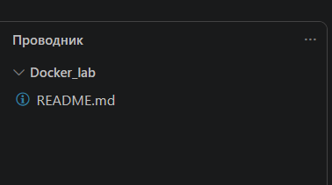
10. В открывшемся терминале создать новую ветку feature/docker
tasks и перейти на нее:
$ git checkout -b feature/docker-tasks
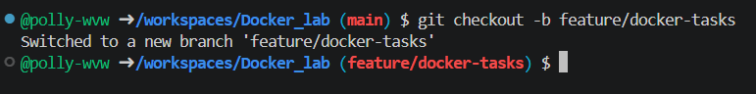

3. Запуск контейнера с монтированием тома (задание 1)
11. Создать файл index.html и поместить в него базовую структуру веб
интерфейса информационной системы:
$ echo "<h1>Система оформления электронных перевозочных
документов</h1><p>Модуль регистрации заявок активен.</p>" >
index.html
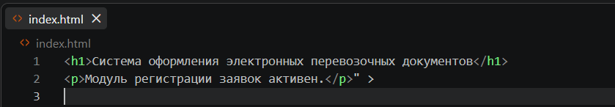
12. Запустить веб-сервер Nginx в фоне, пробросив порт и примонтировав текущую директорию внутрь контейнера (чтобы сервер отображал созданный файл):
$ docker run -d -p 8080:80 -v $(pwd):/usr/share/nginx/html --name my-nginx nginx
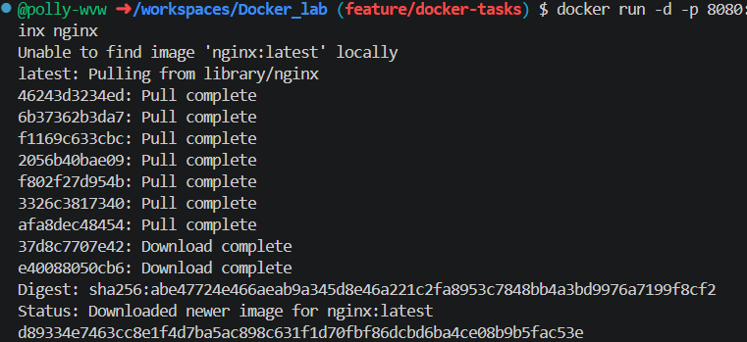
13. Codespaces обнаружит открытый порт. Нажать «Open in Browser» во всплывающем окне и убедиться, что отображается текст вашей системы.
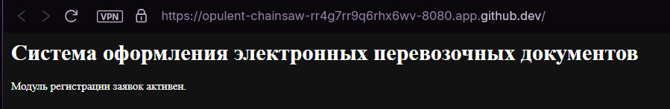
14. Остановить и удалить запущенный контейнер:
$ docker stop my-nginx
$ docker rm my-nginx
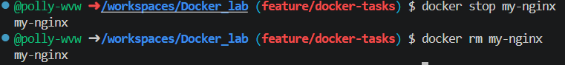

4. Создание собственного образа через Dockerfile (задание 2)
15. Создать файл Dockerfile (без расширения) и прописать в нем инструкции для сборки собственного образа веб-сервера, в который index.html будет скопирован на этапе сборки:
Dockerfile
FROM nginx:alpine
COPY index.html /usr/share/nginx/html/index.html
EXPOSE 80
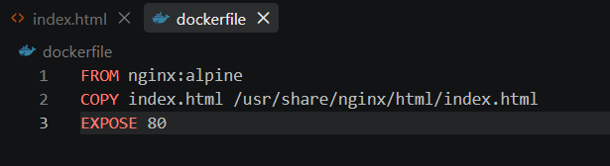
16. Собрать Docker-образ, присвоив ему тег transport-app:
$ docker build -t transport-app .
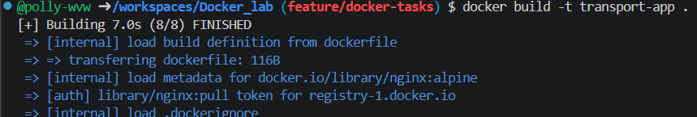
17. Запустить контейнер из свежесобранного образа:
$ docker run -d -p 8080:80 --name my-custom-app transport-app
18. Убедиться с помощью команды docker ps, что контейнер работает, и снова остановить/удалить его перед следующим этапом:
$ docker ps
$ docker stop my-custom-app
$ docker rm my-custom-app
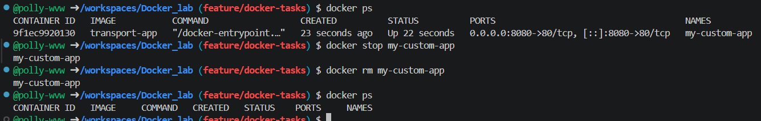

5. Развертывание среды через Docker Compose (задание 3)
19. Создать файл docker-compose.yml. В нем необходимо описать два
сервиса: веб-клиент (наш собранный образ) и сервер кэширования заявок (на
базе Redis):
docker-compose.yml
version: '3.8'
services:
web:
image: transport-app
ports: - "8080:80"
depends_on: - cache
cache:
image: redis:alpine
ports: - "6379:6379"
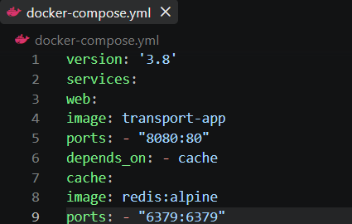
20. Запустить многоконтейнерное приложение в фоновом режиме:
$ docker-compose up -d
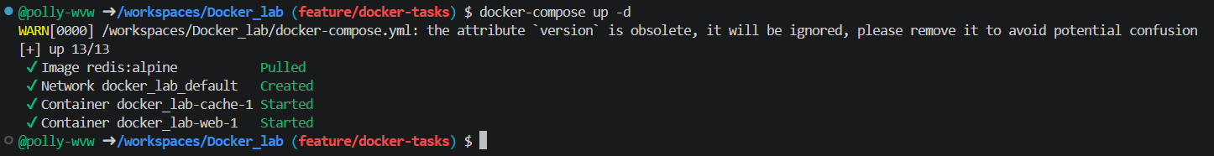
21. Вывести список запущенных сервисов Compose и сделать скриншот
терминала для отчета:
$ docker-compose ps

6. Фиксация результатов и оформление Pull Request
22. Добавить созданные конфигурационные файлы в индекс Git и
сделать коммит:
$ git add index.html Dockerfile docker-compose.yml
$ git commit -m "Add Docker configs for transport application"
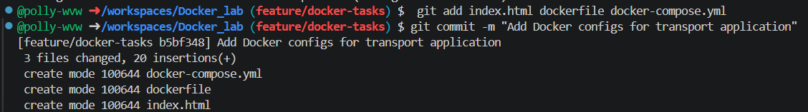
23. Отправить ветку в удаленный репозиторий:
$ git push origin feature/docker-tasks
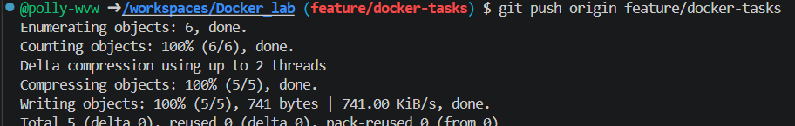
24. Перейти в веб-интерфейс GitHub, открыть Pull Request из ветки
feature/docker-tasks в ветку main. В описании Pull Request кратко описать
проделанную работу.

Контрольные вопросы
1. В чем принципиальное отличие Docker-контейнера от классической
виртуальной машины?
Ответ: в отличие от виртуальных машин, контейнеры используют общее ядро операционной системы, что делает их легковесными и быстрыми.
2. Для чего в команде docker run применяются ключи -d и -p?
Ответ: -d – запускает контейнер в фоновом режиме, -p – публикует порт контейнера на хосте, то есть пробрасывает порт из контейнера наружу
3. Какая директива в Dockerfile отвечает за перенос файлов с компьютера разработчика внутрь создаваемого образа?
Ответ: COPY.
4. Почему в задании 1 использовалось монтирование тома (флаг -v), а в задании 2 – команда COPY?
Ответ: -v – готовый образ nginx, мы подгружаем файл снаружи – монтируем свою папку внутрь контейнера.
COPY – создаём свой собственный образ
5. Какую функцию выполняет директива depends_on в файле docker compose.yml?
Ответ: задаёт порядок запуска сервисов: сервис стартует только после того, как запустятся указанные в нём сервисы.
6. Что произойдет при выполнении команды docker-compose down в директории с проектом?
Ответ: команда останавливает и удаляет всё, что было создано командой docker-compose up.

